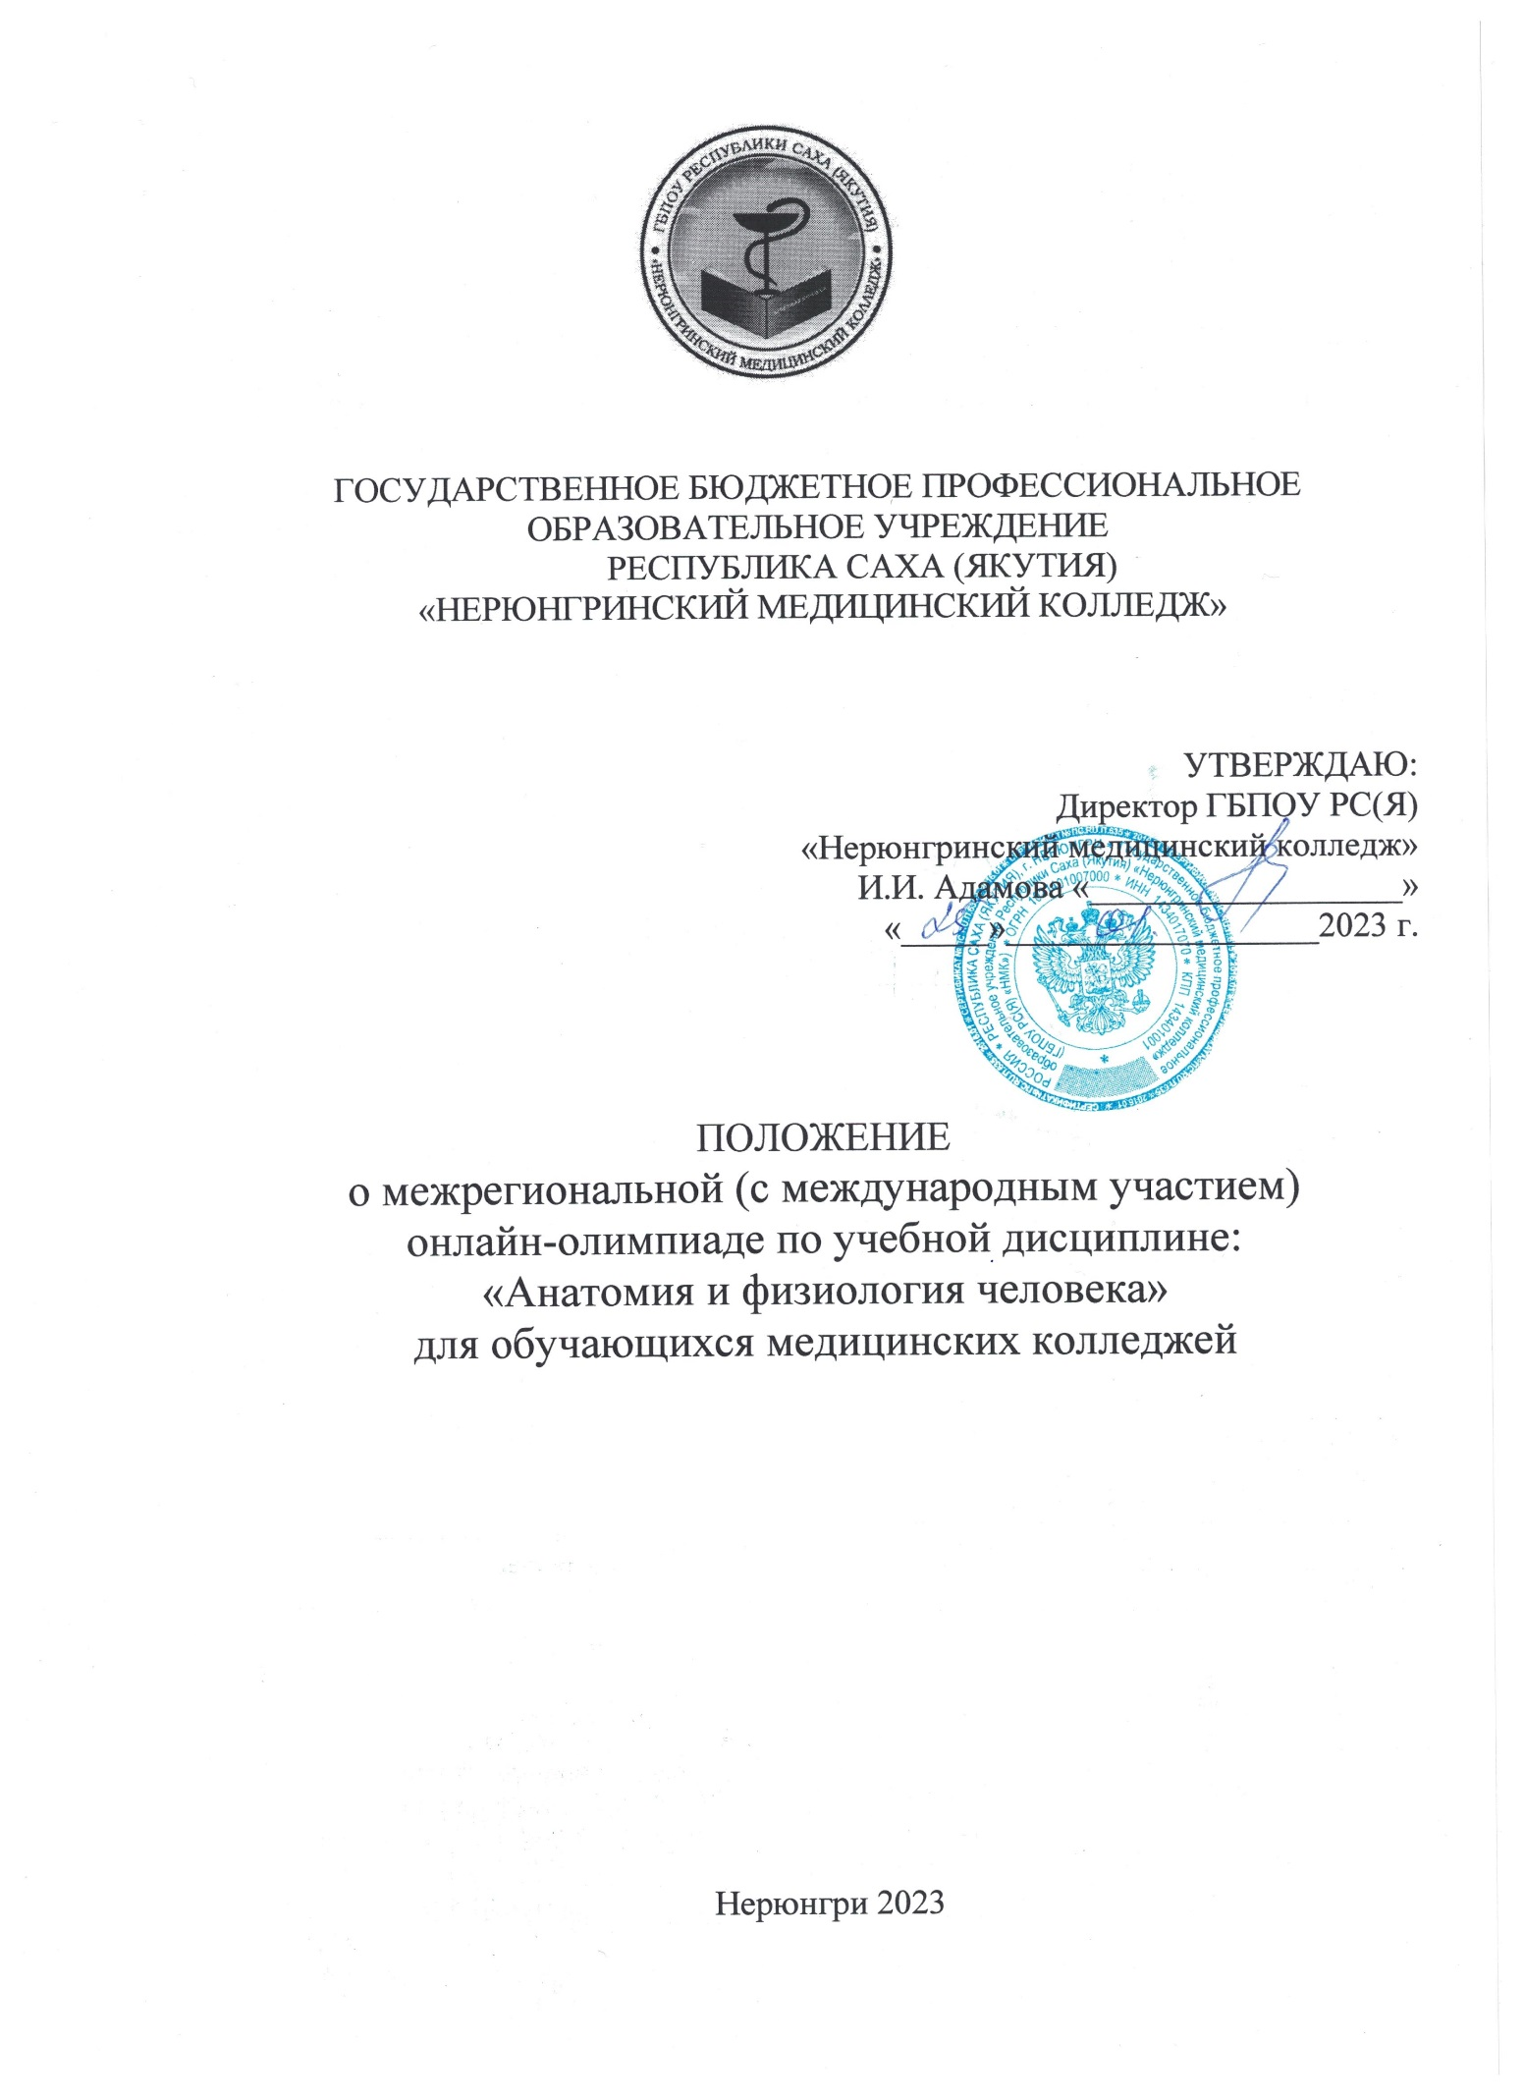
  - Общие положения
1.1. Настоящее положение определяет статус, цель, задачи, порядок организации и проведения межрегиональной (с международным участием) онлайн-олимпиады по учебной дисциплине «Анатомия и физиология человека».
1.2. Организаторoм Олимпиады является Государственное бюджетное профессиональное образовательное учреждение Республики Саха (Якутия) «Нерюнгринский медицинский колледж». Положение о проведении Олимпиады размещается на официальном сайте колледжа в разделе «Чемпионаты».
1.3. В целях организации Олимпиады формируется Организационный комитет, который осуществляет общее руководство по подготовке и проведению Олимпиады.
1.4. Олимпиада проводится в соответствии с внутриколледжным планом для обучающихся 2-3х курсов медицинских образовательных организаций среднего профессионального образования.
1.5. Итоги Олимпиады будут опубликованы на сайте колледжа 13 февраля 2023 года.
1.6. Участие в Олимпиаде бесплатное.

  - Цели и задачи Олимпиады
2.1. Основными целями Олимпиады являются:
- повышение уровня профессиональных компетенций у обучающихся колледжа;
- развитие у обучающихся творческой инициативы и повышение интереса к образовательному процессу в области анатомии;
- усиление мотивации к углубленному изучению анатомии и физиологии человека;
- пропаганда научных знаний и современных достижений морфологических наук.

  - Участники Олимпиады
3.1. Для участия в Олимпиаде приглашаются обучающиеся 2-3х курсов профессиональных образовательных организаций медицинского и фармацевтического профиля. Количество участников от одной образовательной организации - до 20 человек.
3.2. Заявки на участие в Олимпиаде принимаются с 1 февраля по 3 февраля 2023 года (включительно) на электронную почту info@nmk14.ru в теме указать «Онлайн-олимпиада по Анатомии и физиологии человека».
3.3. Заявка от образовательной организации должна быть единой и оформлена на официальном бланке (Приложение 1).
3.4. На электронную почту образовательной организации, указанной в заявке, придет ответное письмо с логинами и паролями для участия в Олимпиаде.
3.5. Для успешного выполнения заданий участникам Олимпиады необходимо владеть знаниями о строение человеческого тела и его физиологические особенности.

  - Организация и порядок проведения Олимпиады
4.1. Олимпиада проводится с 6 февраля по 8 февраля 2023 года с 11 до 17 час по московскому времени в один тур - онлайн-тестирование на платформе Moodle.
4.2. Рабочий язык Олимпиады: русский.
4.3. В дни проведения Олимпиады участникам необходимо зайти в СЭО Moodle по ссылке https://edu.nmk14.ru, ввести логин и пароль участника Олимпиады и, после авторизации, приступить к выполнению заданий.
4.4. Общее количество заданий - 90. На выполнение заданий участнику предоставляется одна попытка. Время выполнения заданий 120 минут.

  - Система оценивания олимпиадных заданий и определение победителей
5.1. Оценивание заданий:
- тестовые задания (30 вопросов) первого уровня сложности - 1 балл за одно задание;
- тестовые задания второго уровня (30 вопросов) - 2 балла за одно задание;
- задания третьего уровня сложности (30 вопросов) - 3 балла за одно задание;
5.2. Максимальное количество баллов, которое может получить участник Олимпиады - 180 баллов;
5.3. Критерии оценки конкурсных заданий:
- 170 - 180 баллов - Диплом 1 степени
- 150 - 169 баллов - Диплом II степени;
- 139 - 149 баллов - Диплом III степени;
- 138 и менее баллов - сертификат участника.

  - Награждение победителей и участников Олимпиады
6.1. Дипломы, сертификаты участникам Олимпиады и Благодарности руководителям за подготовку участников будут отправлены на электронные почты образовательных организаций с 13 февраля 2023 года.

Приложение 1
Заявка на участие
в межрегиональной (с международным участием) онлайн-олимпиаде
по учебной дисциплине
«Анатомия и физиология человека»

Полное и краткое наименование образовательной организации: _________
Электронная почта образовательной организации:
Контактное лицо, должность_______________________________________
Контактный телефон Whatsapp _____________________________________

№ | ФИО участника полное | Краткое наименование образовательной организации | Специальность участника, курс обучения | ФИО полное  преподавателя (руководителя)
1
2
3
4
5
6
7
8
9
10
11
12
13
14
15
16
17
18
19

